Nombre:________________________________________________________________________

( 2º ) Práctica “Layout” - ( 2 ptos)
Diseñar una pantalla lo más parecida posible, utilizando “Layout Manager”

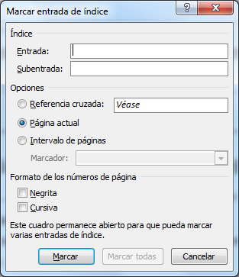

( 2º ) Práctica “Aplicación calc” - ( 2 ptos).

Enunciado:………….Crear una calculadora sencilla, que realice las 4 operaciones básicas: suma, resta, multiplicación y división.

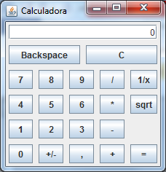

( 3º ) Práctica “Aplicación películas/alquileres” - ( 5 ptos).
Menus:
- Look&Field
- Mantenimiento (Borrar)
- Salir
1 pto.
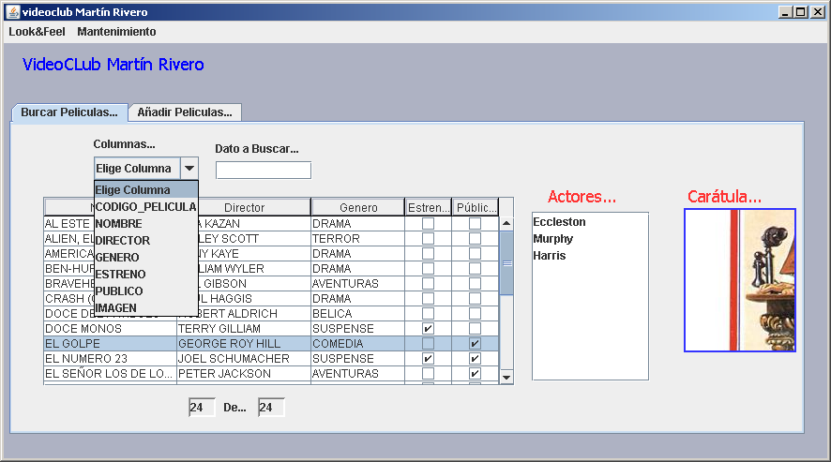
Cargar tabla Peliculas:
Tamaños y diseño.
Columnas ocultas.
1,5 pto.
Nº de Peliculas listadas del total:0,5 ptos.
Sincronizar:
Carátula.
Lista de Actores
1,5 ptos.
Filtrar Pelis por campos:0,5 ptos.
1 pto.

